上南中学群教路线实践活动

专题民主生活会通报材料

2014年7月8日上午9点整，上南中学党总支在一号楼505室召开了群教路线实践活动专题民主生活会，会议由党总支书记陶宝青同志主持，出席会议的有区教育局党工委第四督导组组长陈斌副处长、督导组包莉萍老师、瞿广军老师以及上南中学其他三位班子成员张海校长、柳易华副校长和许叠云副校长。

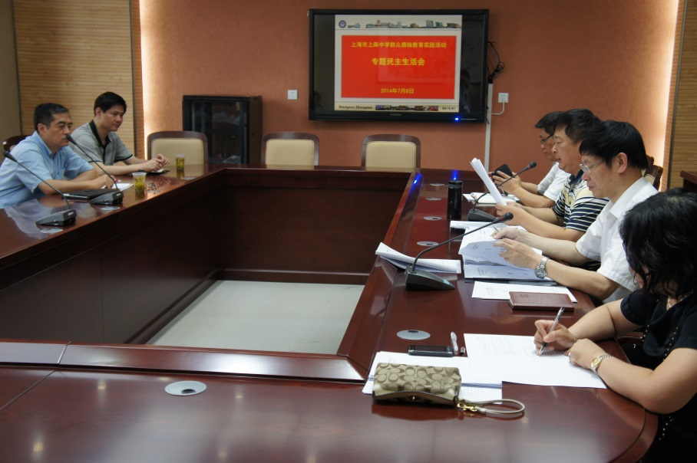本次会议共分四个部分：1.党组织负责人陶宝青同志就会议主题、开法、要求作讲话，通报会前准备情况及《上海市上南中学领导班子对照检查材料》，会议采用班子成员轮流按次序汇报自己对照检查材料，发言与开展批评相结合的方式进行，请督导组点评。2.班子成员（中共党员）陶宝青、张海、柳易华、许叠云发言，每人不超过20分钟（下同）；每位班子成员（中共党员）发言结束后，其他成员对其开展诚恳的批评。3.党组织负责人陶宝青讲话。4.第四督导组陈斌同志点评。

会议一开始，陶书记就本次会议的前期准备工作向与会者进行了报告。首先，在6月11日，学校由陶宝青书记主持召开了专题学习会，主要学习内容包括：1.习近平总书记“三严三实”要求。2.习近平总书记在河南兰考县常委会专题民主生活会上的重要讲话精神。3.《关于河南兰考县委专题民主生活会情况的通报》。其次，学校班子对照检查材料经班子5次讨论，5次修改，第四督导组已审阅通过。班子成员共4人，个人对照检查材料单位主要领导都进行了认真审阅，并提出了修改意见。6月24日，第四督导组审阅通过了全部个人对照检查材料。再次，扎实开展了“三个必谈”活动。学校党组织主要负责同志与班子每个成员谈话3次；班子成员之间谈话3次；督导组与班子成员中副处级及以上干部谈话2次。最后，学校班子成员全部准备了书面批评意见，约计36条。

会议进入第二个议程，每位班子成员各自认真汇报“四风”中自身存在的问题和今后改进的措施。之后，其他三位班子成员对其进行了诚恳、严肃的批评教育，各班子成员收到至少10多条意见和建议，（详见会议记录）。

会议进入第三个议程，陶宝青同志强调这次会议大家本着相互尊重、理解、批评、帮助的前提，体现团结---批评—团结的要求，做到认真听取，及时改进，抱着有则改进，无则加冕心态，以这次群教活动为契机，将务实规范与要求内化于心，外化于行，正确定位， 引领示范，尽快提升学校办学质量，为老百姓提供更多优质服务。其次，通过这次学校领导班子民主生活会，要加强学习，真正把学习作为一种精神追求，一种政治责任，要坚持理想信念，提高党性修养，把提高群众工作满意度作为出发点和落脚点，要加强班子建设，努力打造“学习创新型”“民主团结型”“勤政为民型”“清正廉洁型”的四好班子，要完善党的组织与制度建设，尽快出台新的上南中学管理手册，逐步形成克服“四风”的长效机制，把上南中学办成领导、群众满意的学校。

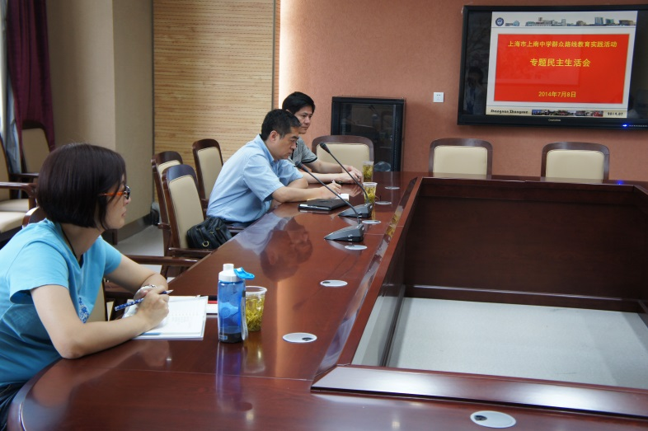陈斌副处长作为第四督导组组长在参加了我校民主生活会，并对这次民主生活会给予了高度的肯定，他认为这是一次高质量的民主生活会，它呈现了三个特点：1.此次会议讲政治，有思想，紧扣“四风”对照检查自己的缺点和他人存在的问题，谈的认真、求真、较真，有交锋，敢于坦露心声，很好的运用了批评与自我批评，认为大家的批评与自我批评是开诚布公的，表述准确，目的在于帮助他人提高自我， 2.此次会议讲正气，有觉悟，每个人的发言是直奔主题的，营造了风情气正的氛围，而且大家率先出于公心，问题是当面讲的，讲真话，讲心里话，对照党的要求和群众的期盼，增强宗旨意识，提高了党性修养。3. 此次会议讲事实，挖病根，反思学校现状，反思自己存在的问题，本着对同志着想，找准了问题，同时让他感觉到了批评中体现了一种辣味，无夸大其词，上纲上线，批评的质量本身体现了批评人的素养，反映了自身素养和党性，希望学校抓住近期工作和长远发展的规划，开创新局面，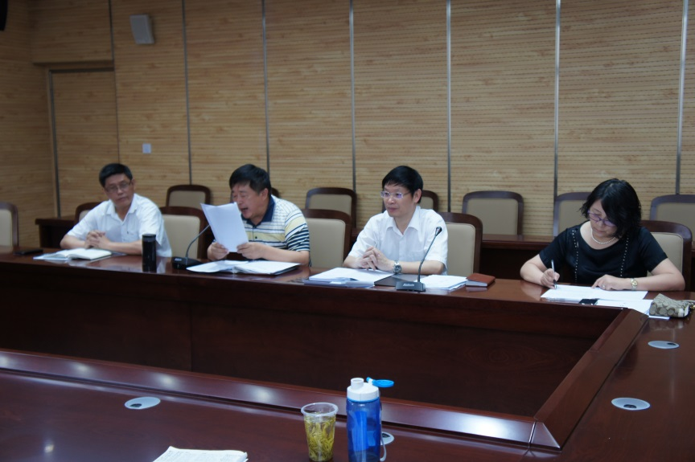让今天的好风气引领学校持续的优质的发展。最后，陈斌同志建议我们党总支进一步加强班子思想建设，落实群众教育实践活动，注重即知即改，建立学校发展长远机制。

上南中学群教实践活动民主生活会的召开，是与会者的一次学习，也是一次学校班子成员增强自我党性修养的最佳时机，我们将把此次学习作为今后工作的动力，积极落实，即知即改，全心全意为上南的发展做出更大贡献。

2014、7、9